Памятка для родителей

«Как воспитать в ребенке правильное отношение к здоровой пище и питанию»

Один из самых важных шагов в воспитании здорового ребенка - организация правильного питания. Мы предлагаем Вам несколько советов, которые помогут развить у детей правильное отношение к здоровой пище.
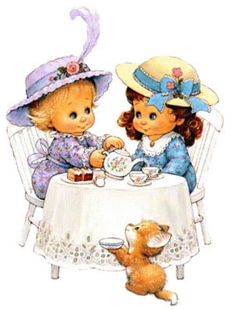
- Нельзя ограничивать ребенка в еде. Это просто может отрицательно отразиться на росте и развитии ребенка!
- Всегда имейте дома или с собой здоровые продукты питания. Если у вас на столе будет стоять блюдо с фруктами, ребенок всегда будет отдавать предпочтение фруктам.
- Не нужно категорически делить еду на «хорошую» и «плохую». Вместо этого лучше расскажите, почему здоровая пища важна для занятий спортом или здорового внешнего вида вашего чада.
- Поощряйте выбор здоровой пищи. Хвалите своего ребенка за то, что он выбирает правильную пищу.
- Никогда нельзя поощрять ребенка за правильное поведение или выполненные обязанности едой. Такой подход приведет к тому, что вы разовьете у ребенка неправильное восприятие пищи.
- Собирайте семью вечером за ужином. Сделайте это семейной традицией. Исследования показали, что дети, которые обедают за столом вместе с семьей, лучше питаются и меньше подвержены проблемам в подростковом возрасте.
- Вовлекайте детей в процесс принятия решений. Если здоровая еда, особенно овощи, получает более высокую оценку, подавайте ее чаще. То, что дети не любят, готовьте реже. Это позволяет детям принимать решение по поводу пищи.
- Никогда без консультации врача не принимайте решение о том, нужно ли вашему ребенку похудеть или поправиться. Если у вас и возникли такие подозрения, обязательно проконсультируйтесь с педиатром и с диетологом, и только после этого вносите изменения в рацион ребенка. Помните, что каждый ребенок индивидуален. В первую очередь, это касается и его телосложения и аппетита.
- Никогда не говорите ребенку и не обращайте внимания на заявления со стороны других людей, что он слишком толстый или худой.

